Praktické cvičení č. 11

Smyslová soustava

Literatura:
DYLEVSKÝ, I.: Anatomie a fyziologie člověka: učebnice pro zdravotnické školy. Olomouc: Epava, 1998. ISBN: 80-901667-0-9.
KOPECKÝ, M.: Somatologie pro učitele. Olomouc: UP, 2005. ISBN: 80-244-1072-9.
MACHOVÁ, J.: Biologie člověka pro učitele. Praha: Karolinum, 2002. ISBN: 80-7184-867-0.
ROKYTA, R.: Somatologie I. a II. učebnice. Praha: Eurolex Bohemia, 2006. ISBN: 80-86861-59-7.
TROJAN, S., SCHREIBER, M.: Atlas biologie člověka. Praha: Scientia, 2002. ISBN: 80-7183-257-X.

Úkol č. 1a: Doplňte následující text:
Činnost ………………………… soustavy je spjata s činností ……………………… …………………… - čidel. Ty zprostředkovávají CNS informace o …………………. i ……………………. prostředí.
Stavba smyslového ústrojí:
- ……………………………… – periferní analyzátor,
- dostředivá nervová dráha,
- korové projekční centrum – …………………………… analyzátor.
Hlavní funkcí receptorů je ………………………………… podnětů. Počitek – vjem a poznání vzniká však až v ……………………………………… ……………………………………… .
Úkol č. 1b: Doplňte pro zrakové ústrojí:
Zrakové ústrojí umožňuje vnímání ………………., …………………, ………………., …………….. a ………………… předmětů. U člověka je nejdůležitějším smyslem pro ……………………… v prostoru. Orgánem zraku je …………… (ocullus), které je složeno s oční koule a přídatných orgánů. Oční koule (………………… …………………) je uložena v obličejové části lebky v ……………………. V každé očnici jsou dva otvory, které je spojují s mozkovnou a procházejí jimi …………………… nervy, žíly, tepny a dále nervy pro okohybné svaly a další drobné svaly v oku. ………………… osa je nejdelší předozadní rozměr oční koule.

Úkol č. 2: Popište česky a latinsky následující obrázek.
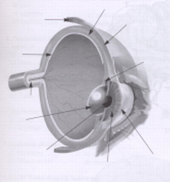

Úkol č. 3: Do tabulky doplňte stručný popis částí oční koule.
Stěna oční koule:
Český název | Latinský název | Umístění, popis, funkce
Bělima | sclera
 |  | V předu v ní přechází bělima, 1/5 povrchu oční koule, je průhledná, prostoupena cévami, zakřivená, její nepravidelné zakřivení vede k rozmazání vnímaného obrazu – astigmatismus.
Živnatka | uvea
 |  | Obsahuje cévy a pigmentové buňky – hnědočerná barva, pigmentová vrstva pohlcuje paprsky a zabraňuje jejich zpětnému odrazu.
Řasnaté tělísko | corpus ciliare
 |  | Má tvar mezikruží, uprostřed je kruhový otvor zornice (pupila), díky hladkým svalům se může zúžit nebo rozšířit – zornicový reflex, který je dán různou intenzitou světla. V duhovce jsou pigmentové buňky, které určují její barvu a zabraňují tomu, aby světlo pronikalo jinudy než zornicí.
 |  | Vnitřní vrstva oční koule, tenká a průhledná, v místě výstupu zrakového nervu je bělavá slepá skvrna a také místo nejostřejšího vidění – žlutá skvrna. Obsahuje světločivné buňky – tyčinky a čípky.
Oční komory:
Přední oční komora | -
 | - | Mezi duhovkou a čočkou. Vyplněna komorovým mokem.
Sklivec | corpus vitreum
Optická soustava oka – tvoří ji rohovka, komorový mok, čočka a sklivec, umožňují ostré zobrazení objektů, které leží v různé vzdálenosti od oka.
 |  | Průhledná dvojvypuklá spojka s více zakřivenou zadní plochou. Její funkcí je lámat paprsky tak, aby se sbíhaly na sítnici. Akomodace je schopnost čočky se zakřivovat při pozorování bližších a vzdálenějších předmětů.
Přídatné orgány oka
Okohybné svaly | -
 | - | Chrání oko zepředu, podkladem víček je kruhový sval oční, který přibližuje víčka k sobě a uzavírá štěrbinu oka. Na volných okrajích oka jsou řasy, do jejichž pochvy ústí mazové žlázy. Jejich zánět – ječné zrno (hordeolum).
Spojivka | tunica conjunctiva
 |  | Při horním zevním okraji očnice, produkuje slzy, které jsou pomocí víček roztírány a přebytek se dostává k vnitřnímu očnímu koutku, odtud odtékají do dutiny nosní.

Úkol č. 4: Vysvětlete pojmy:
Barevné vidění –

Vidění za tmy –

Zorné pole –

Binokulární vidění –

Úkol č. 5: Pozorujte zornicový reflex:
Pracujte ve dvojicích. Pozorovaný se přesune do tmavší části místnosti a zakryje si oči. Pozorovatel sleduje velikost zornic před zakrytím očí a po jejich odkrytí. Stejným způsobem vyzkoušíme přímo u okna.
Výsledky pozorování a náčrt:
…………………………………………………………………
…………………………………………………………………
…………………………………………………………………
…………………………………………………………………
Velikost zornice je závislá na intenzitě dopadajícího světla. Zvětšuje se při slabém osvětlení a zmenšuje při jasném světle. Změny velikosti zornice reflexně způsobují svaly paprsčitě a kruhovitě uspořádané v duhovce.

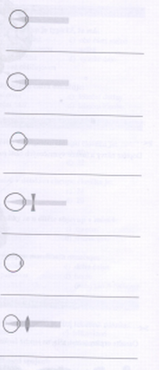
Úkol č. 6: Popište refrakční vady oka a jejich nápravy:

Úkol č. 7: Doplňte pro sluchové ústrojí:
Sluchové ústrojí má u člověka největší význam při ……………………………. Na jeho základě se u člověka jako sluchový reflex vyvinula …………………………….
Ucho (…………………..) slouží k rozlišování …………………………… vln (člověk slyší jen v rozsahu 16 – 20 tisíc kmitů za sekundu).
Ucho dělíme na 3 části:
- ………………………………… – auris externa
- ………………………………… – auris media
- ………………………………… – auris interna

Úkol č. 8: Popište česky a latinsky následující obrázek.
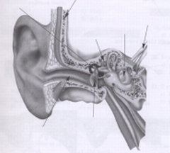

Úkol č. 9: Do tabulky doplňte stručný popis ucha:
Zevní ucho:
Český název | Latinský název | Popis a funkce
Boltec | aricula
 |  | Má zakřivený průběh, pokryt kůží s četnými mazovými žlázami – ušní maz. Vede zvukové vlny k bubínku.
Bubínek | membrana tympani
Střední ucho: malý štěrbinovitý otvor v kosti spánkové.
 |  | Spojení středního ucha s nosohltanem. Při polykání se otevírá a pouští do středoušní dutiny bublinu vzduchu, tím se vyrovnává tlak před a za bubínkem.
Sluchové kůstky  Kladívko  Kovadlinka  Třmínek | malleus  incus  stapes
 |  | Na rozhraní středního a vnitřního ucha.
Vnitřní ucho: uzavřený prostor uvnitř spánkové kosti.
Kostěný labyrint | -
 |  | Blízko oválného okénka přenáší vlny do vnitřního ucha.
Předsíň | vestibulum
 | - | Začínají baňkovitým rozšířením – rovnovážné ústrojí.
Blanitý hlemýžď | cochlea

Úkol č. 10: Doplňte text popisující funkci ucha jako sluchového analyzátoru:
Kmitání ………………………… se přenáší na ………………… kůstky. Třmínek rozkmitá ………………………… okénko a tím se rozechvěje ……………………. Kmity perilymfy se vyrovnají vyklenutím …………………… okénka do ………………… dutiny. Vlnění perilymfy rozkmitá ……………………… a rozechvěje bazální ……………………… v určitém jejím úseku podle výšky tónu. Toto chvění způsobí, že buňky …………………… orgánu narážejí svými vlásky na krycí membránu, a tím se podráždí. Vzniklé vzruchy jsou vedeny ………………………… nervem do jader v prodloužené míše a dále až do centrálního korového analyzátoru.

Úkol č. 11: Doplňte pro rovnovážné (statokinetické) ústrojí:
Rovnovážné ústrojí:
- čidlo statické – pro vnímání ………………………………,
- čidlo kinetické – pro vnímání …………………………….,
Statické čidlo je ve …………………… a …………………… váčku, jsou zde malá políčka s vysokými epitelovými buňkami s jemnými smyslovými vlákny na koncích nad nimiž jsou vápenaté krystalky (statokinie). Při změně ………………… hlavy dráždí krystalky jemné vlákna smyslových buněk. Vzruchy jsou vedeny statickým nervem k vestibulárním jádrům na spodině 4. mozkové komory. Tím je umožněno udržení rovnováhy těla v prostoru a zajištění vzpřímeného postoje.
Kinetické čidlo je uloženo v ……………………… polokruhových kanálků. V každé ampule je vyvýšenina s vysokými buňkami opatřenými dlouhými vlásky. Jejich podráždění vyvolává pohyb endolymfy při ……………………… pohybech hlavy.
Úkol č. 12: Doplňte pro smyslové ústrojí kožní:
Sdružuje několik receptorů: čidla pro chlad, teplo, tlak, dotyk, bolest. Vzruchy z nich jsou vedeny dostředivými vlákny míšních a mozkových nervů do CNS.

Vnímání chladu a tepla
Chladové receptory
Hlouběji ve škáře a podkožním vazivu, ve sliznic dýchacího a trávicího ústrojí. Je jich 20krát méně než chladových receptorů.
Vnímání dotyku a tlaku
Receptory pro dotyk a tlak
Na vlasaté části kůže kolem vlasové pochvy a na kůži na různých místech v různé hustotě. V podkožním vazivu na dlaňové straně prstů, v dlani a chodidlech.
Hmatová tělíska
Vnímání bolesti
Téměř ve všech tkáních (kůže i vnitřní orgány).

Úkol č. 13: Stručně charakterizujte:
Chuťové ústrojí –

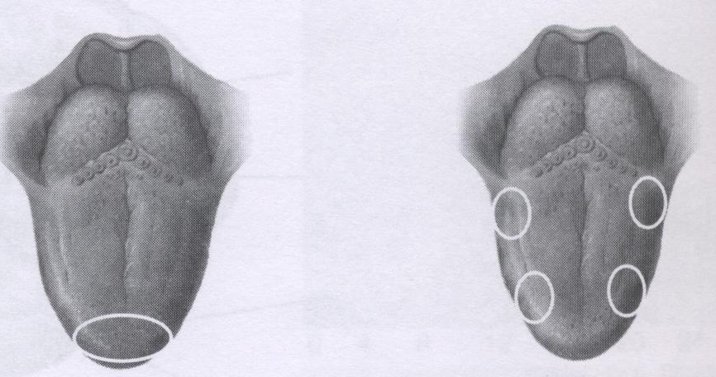
Úkol č. 14.: Pojmenujte označená místa na jazyku:
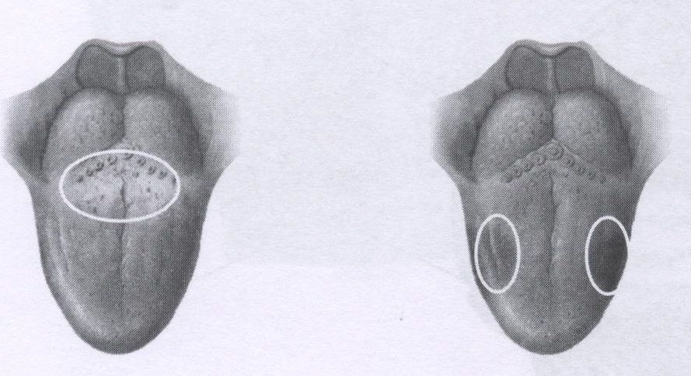
Kontrola provedena dne:
Podpis:

